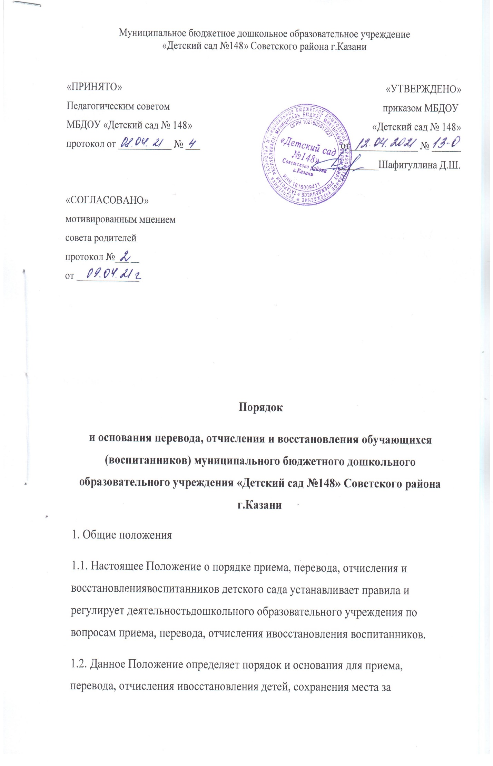
воспитанниками, а также регулирования возникающих спорных вопросов при реализации данных действий в дошкольном образовательном учреждении.
1.3. При приеме. переводе. отчислении и восстановлении детей ДОУ руководствуется:
* Федеральным законом от 29.12.2012 № 273-ФЗ «Об образовании в Российской Федерации» с изменениями от 24 марта 2021 года:
* Приказом Министерства просвещения РФ от 31 июля 2020 г. № 373 «Об утверждении
* Порядка организации и осуществления образовательной деятельности по основным общеобразовательным программам - образовательным программам дошкольного образования
* Приказом Минобрнауки России от 28.12.2015 № 1527 «Об утверждении Порядка и условий осуществления перевода обучающихся из одной организации осуществляющей образовательную деятельность по образовательным программам
дошкольного образования, в другие организации, осуществляющие образовательную деятельность по образовательным программам соответствующих уровня и направленности»:
* Приказом Министерства просвещения РФ от 15 мая 2020 г № 236 «Об утверждении Порядка приема на обучение по образовательным программам дошкольного образования» с изменениями на 8 сентября 2020 года:
* Федеральным законом № 115-ФЗ от 25 июля 2002г «О правовом положении иностранных граждан в Российской Федерации» с изменениями от 24 февраля 2021 года:

* Уставом дошкольного образовательного учреждения.
2. Порядок приема воспитанников
2.1. Прием детей в дошкольное образовательное учреждение осушествляется в течение всего календарного года при наличии свободных мест.
2.2. Право на прием в ДОУ предоставляется гражданам, имеющим право на получение дошкольного образования и проживающим на территории, за которой закреплено дошкольное образовательное учреждение.
2.3. ДОУ размещает на информационном стенде образовательной организации и на официальном сайте образовательной организации распорядительный акт органа местного самоуправления муниципального района, городского округа (в городах федерального значения - акт органа, определенного законами этих субъектов Российской Федерации) о закреплении образовательных организаций за конкретными территориями муниципального района, городского округа, издаваемый не позднее 1 апреля текущего года.
2.4. Проживающие в одной семье и имеющие общее место жительства дети имеют право преимущественного приема в ДОУ, в которых обучаются их братья и (или) сестры.
2.5. В приеме в детский сад может быть отказано только по причине отсутствия в нем свободных мест. В случае отсутствия мест в дошкольном образовательном учреждении родители (законные представители) ребенка для решения вопроса о его устройстве в другое дошкольное учреждение обращаются непосредственно в Управление образования – орган исполнительной власти субъекта Российской Федерации, осуществляющий государственное управление в сфере образования.

2.6. Документы о приеме подаются в государственную или муниципальную
образовательную организацию, в которую получено направление в рамках реализации государственной и муниципальной услуги, предоставляемой органами исполнительной власти субъектов Российской Федерации и органами местного самоуправления, по приему заявлений, постановке на учет и зачислению детей в образовательные организации, реализующие основную образовательную программу дошкольного образования.
2.7. Уполномоченными органами исполнительной власти субъектов Российской Федерации или органом местного самоуправления. а также по решению указанных органов подведомственной им организацией родителю (законному представителю) ребенка предоставляется на бумажном носителе и (или) в электронной форме через единый портал государственных и муниципальных услуг (функций) и (или) региональные порталы государственных и муниципальных услуг (функций) следующая информация:
+ о заявлениях для направления и приема (индивидуальный номер и дата подачи
* о статусах обработки заявлений, об основаниях их изменения и комментарии к ним:
+ о последовательности предоставления места в государственной или муниципальной образовательной организации:
+ о документе о предоставлении места в государственной или муниципальной образовательной организации:
+ о документе о зачислении ребенка в государственную или муниципальную
образовательную организацию.
2.8. Направление и прием в образовательную организацию осуществляются по личному заявлению родителя (законного представителя) ребенка.
2.9. Заявление для направления в государственную или муниципальную образовательную организацию представляется в орган исполнительной власти субъекта Российской Федерации или орган местного самоуправления на бумажном носителе и (или) в электронной форме через единый портал государственных и муниципальных услуг (функций) и (или) региональные порталы государственных и муниципальных услуг(функций).
2.10. Заявление о приеме представляется в образовательную организацию на бумажном носителе и (или) в электронной форме через единый портал государственных и муниципальных услуг (функций) и (или) региональные порталы государственных и муниципальных услуг (функций).
2.11. В заявлении для направления и (или) приема родителями (законными представителями) ребенка указываются следующие сведения:
* фамилия, имя, отчество (последнее - при наличии) ребенка:
* дата рождения ребенка;
* реквизиты свидетельства о рождении ребенка;
* адрес места жительства (места пребывания, места фактического проживания) ребенка:
* фамилия, имя, отчество (последнее - при наличии) родителей (законных представителей) ребенка;
* реквизиты документа, удостоверяющего личность родителя (законного представителя) ребенка:
* реквизиты документа, подтверждающего установление опеки (при наличии);
* адрес электронной почты, номер телефона (при наличии) родителей (законных представителей) ребенка;
* о выборе языка образования, родного языка из числа языков народов Российской Федерации, в том числе русского языка как родного языка;
* о потребности в обучении ребенка по адаптированной образовательной программе дошкольного образования и (или) в создании специальных условий для организации обучения и воспитания ребенка-инвалида в соответствии с индивидуальной программой реабилитации инвалида (при наличии):
* о направленности дошкольной группы;
* о необходимом режиме пребывания ребенка;
* о желаемой дате приема на обучение.
212. В заявлении для направления родителями (законными представителями) ребенка дополнительно указываются сведения о государственных или муниципальных образовательных организациях, выбранных для приема, и о наличии права на специальные меры поддержки (гарантии) отдельных категорий граждан и их семей (при необходимости).
2.13. При наличии у ребенка братьев и (или) сестер, проживающих в одной с ним семье и имеющих общее с ним место жительства, обучающихся в государственной или муниципальной образовательной организации, выбранной родителем (законным представителем) для приема ребенка, его родители (законные представители) дополнительно в заявлении для направления указывают фамилию(-ин), имя (имена), отчество(-а) (последнее
- при наличии) братьев и (или) сестер.

представители) ребенка предъявляют следующие документы:
- документ, удостоверяющий личность родителя (законного представителя) ребенка, либо документ, удостоверяющий личность иностранного гражданина или лица без гражданства в Российской Федерации в соответствии со статьей 10 Федерального закона от 25 июля 2002 г М 115-ФЗ "О правовом положении иностранных граждан в Российской Федерации" : документ, подтверждающий установление опеки (при необходимости):
* свидетельство о рождении ребенка или для иностранных граждан и лиц без гражданства
- документы), удостоверяющий(е) личность ребенка и подтверждающий(е) законность представления прав ребенка;
* документ психолого-медико-педагогической комиссии (при необходимости):« документ, подтверждающий потребность в обучении в группе оздоровительной направленности (при необходимости).
2.15. Для направления родители (законные представители) ребенка дополнительно предъявляют документ, подтверждающий наличие права на специальные меры поддержки (гарантии) отдельных категорий граждан и их семей (при необходимости), а также вправе предъявить свидетельство о рождении ребенка, выданное на территории Российской Федерации, и свидетельство о регистрации ребенка по месту жительства или по месту пребывания на закрепленной территории по собственной инициативе. При отсутствии свидетельства о регистрации ребенка по месту жительства или по месту пребывания на закрепленной территории родитель (законный представитель) ребенка предъявляет документ, содержащий сведения о месте пребывания, месте фактического проживания ребенка.

2.16. Родители (законные представители) ребенка, являющиеся иностранными гражданами или лицами без гражданства. дополнительно предъявляют документ(-ы). удостоверяющий(е) личность ребенка и подтверждающий(е) законность представления прав ребенка, а также документ, подтверждающий право заявителя на пребывание в Российской Федерации. Иностранные граждане и лица без гражданства все документы представляют на русском языке или вместе с заверенным переводом на русский язык.
2.17. Для приема родители (законные представители) ребенка дополнительно предъявляют в образовательную организацию свидетельство о рождении ребенка (для родителей (законных представителей) ребенка - граждан Российской Федерации). свидетельство о регистрации ребенка по месту жительства или по месту пребывания на закрепленной территории или документ, содержащий сведения о месте пребывания, месте фактического проживания ребенка, медицинское заключение
2.18. Заведующий ДОУ или уполномоченное им должностное лицо знакомит родителей (законных представителей) воспитанников с Уставом, лицензией на осуществление образовательной деятельности, с образовательными программами и другими документами, регламентирующими организацию и осуществление образовательной деятельности, права и обязанности детей и их родителей (законных представителей).
2.19. Копии указанных документов, информация о сроках приема документов размещаются на информационном стенде дошкольного образовательного учреждения и на официальном сайте образовательной организации в информационно-телекоммуникационной сети "Интернет".

2.20. Факт ознакомления родителей (законных представителей) ребенка, в том числе через информационные системы общего пользования, с лицензией на осуществление образовательной деятельности, Уставом, фиксируется приложением к заявлению о приеме в дошкольное образовательное учреждение и заверяется личной подписью родителей (законных представителей) воспитанника.
2.21. Подписью родителей (законных представителей) ребенка фиксируется также согласие на обработку их персональных данных и персональных данных ребенка в порядке, установленном законодательством Российской Федерации.
2.22. Зачисление (прием) детей в ДОУ осуществляется:
* заведующим на основании направления, предоставленного Учредителем, в лице Управления образования;
* в соответствии с законодательством Российской Федерации:
* по личному заявлению родителя (законного представителя) ребенка о зачислении воспитанника при предъявлении оригинала документа, удостоверяющего личность родителя (законного представителя), либо оригинала документа, удостоверяющего личность иностранного гражданина и лица без гражданства в Российской Федерации в соответствии со статьей 10 Федерального закона № 115-ФЗ от 25 июля 2002г «О правовом положении иностранных граждан в Российской Федерации».
2.23. Дошкольное образовательное учреждение может осуществлять прием указанного заявления в форме электронного документа с использованием информационно-телекоммуникационных сетей общего пользования.
2.24. В заявлении о приеме несовершеннолетнего лица на обучение в ДОУ родителями (законными представителями) ребенка указываются следующие сведения:
* фамилия, имя, отчество (последнее - при наличии) ребенка:
* дата и место рождения ребенка:
* фамилия, имя, отчество (последнее - при наличии) родителей (законных
представителей);
* адрес регистрации и адрес места жительства ребенка, его родителей (законных представителей);
+ контактные телефоны родителей (законных представителей) ребенка.
2.25. Для приема в_ДОУ родители (законные представители) ребенка предъявляют оригиналы следующих документо:
* свидетельство о рождении ребенка или документ, подтверждающий родство заявителя (или законность представления прав ребенка);
- свидетельство о регистрации ребенка по месту жительства или по месту пребывания на закрепленной территории или документ, содержащий сведения о регистрации ребенка по месту жительства или по месту пребывания;
* медицинское заключение (для детей впервые поступающих в детский сад). лицами без гражданства. дополнительно предъявляют:
* документ, подтверждающий родство заявителя (или законность представления прав ребенка):
* документ, подтверждающий право заявителя на пребывание в Российской Федерации.
2.27. Дети с ограниченными возможностями здоровья принимаются в дошкольное образовательное учреждение только с согласия родителей (законных представителей) на обучение ребенка (детей) по адаптированной образовательной программе дошкольного образования или индивидуальному маршруту сопровождения ребенка, разработанному с

1.4. Настоящее Положение о порядке приема, перевода и отчисления детей ДОУ определяет
порядок действий администрации и родителей (законных представителей) воспитанников,
регулирует деятельность детского сада по реализации права на получение общедоступного и
бесплатного дошкольного образования, гарантированного гражданам Российской
Федерации.

